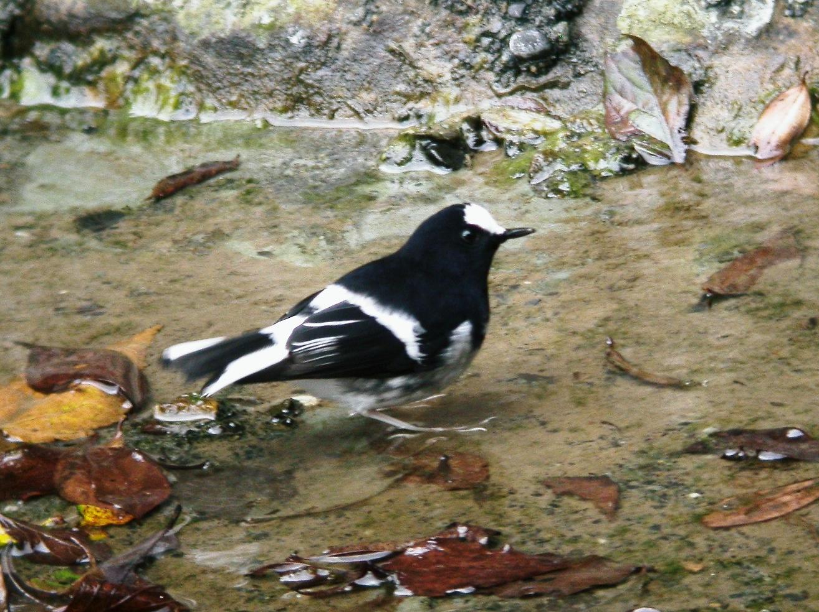
小剪尾 《本圖由吳崑龍先生提供》
科 別：雀形目鶲科鶇亞科
拉丁學名：Enicurus scouleri
英 文 名：Little Forktail
四縣腔名：細剪尾(se zièn mí)
海陸腔名：細剪尾(se zién mùi)
六堆地區名：細剪尾(se zièn mí)

